GUÍA DE EDUCACIÓN FÍSICA

Nombre: | Curso: 1°A | Fecha: semana N°11
¿QUÉ APRENDEREMOS?
Objetivo (s):
OA 08: Reconocer las sensaciones y respuestas corporales provocadas por la práctica de actividad física
Contenidos: Intensidad baja, media, alta
Objetivo de la semana: Esta semana intentarás identificar las intensidades del ejercicio físico
Habilidad: Identificar

¿Qué necesito saber?
Para comenzar necesitas saber de qué se trata la habilidad de identificar y qué entendemos por intensidades en los ejercicios

Entonces:

Identificar es: reconocer un concepto mediante la observación
Entendemos por intensidad: el grado de esfuerzo que necesitamos para realizar un ejercicio

Las distintas intensidades es una observación personal de nuestro esfuerzo físico, ya que para un estudiante puede ser muy fácil (intensidad baja) subir y bajar las escaleras, para otro u otra estudiante tendrá que realizar más esfuerzo (intensidad media) y quizás para otro compañero será una tarea muy difícil (intensidad alta)

Entonces, en esta guía realizaremos lo siguiente:

I.-Verás ejemplos de intensidades
II.- Comparar intensidades de ejercicios
III.- Hacer ejercicios y registrar

I.- Observa las distintas actividades físicas que representan los dibujos y escribe en cada cuadrado una B si crees que es de intensidad baja, una M si es de intensidad media y una A si la intensidad es alta. Recuerda que no hay respuesta mala o buena, ya que la intensidad respecto a los ejercicios físicos es personal. Luego colorea

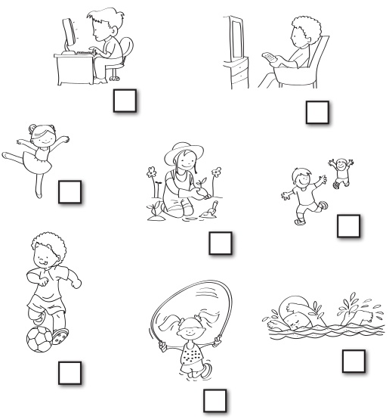

II.- Elige entre las seis actividades cuál será para tí un ejercicio de intensidad baja, media y alta, colocando la letra (B o M o A) al lado.
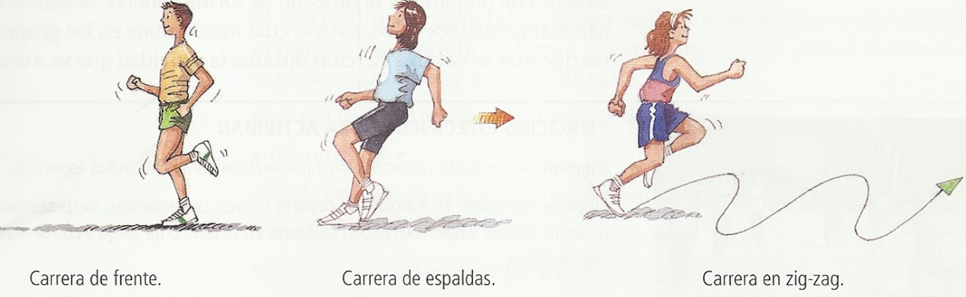
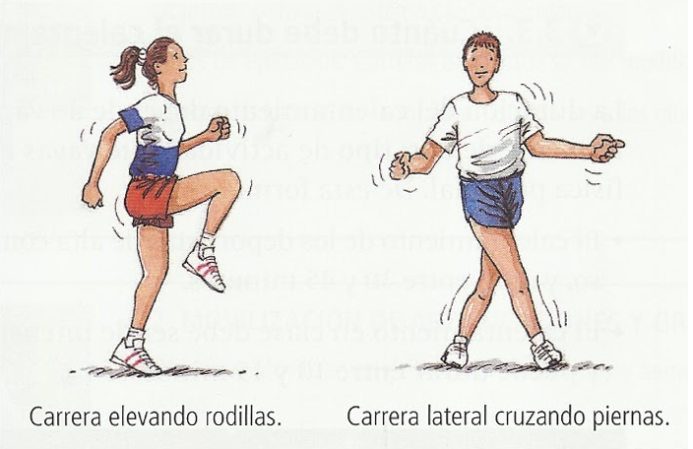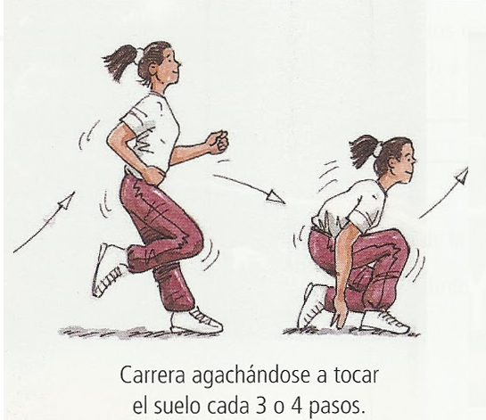

III.- Hacer ejercicios y registrar

Ahora ejercítate!!! Realiza los siguientes ejercicios y registra la cantidad de veces que hiciste el ejercicio en el tiempo estipulado. Coloca la letra (B o M o A) al lado si te parece de Baja intensidad, Media intensidad o Alta intensidad
Ejercicios | Descripción | Repeticiones
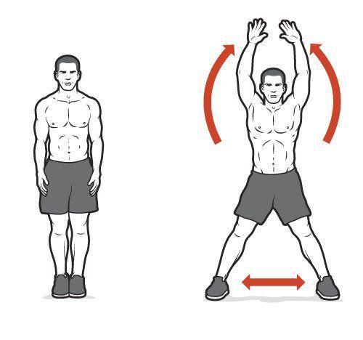 | Realiza saltos de tijeras durante 30 segundos
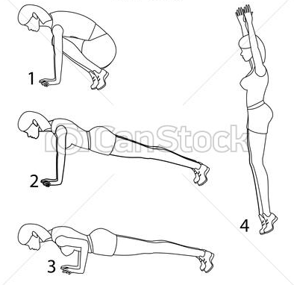 | Realiza burpees durante 30 segundos
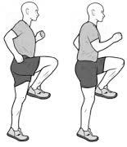 | Realiza skipping durante 30 segundos

Para reflexionar

¿Cómo identificaste si el ejercicio para tí era de alta intensidad?
________________________________________________________________________________________________________________________________________________________________________________________________________________________________________________

¿Sentiste que necesitabas más aire para realizar ejercicio? Observa la imagen y colorea según se indica
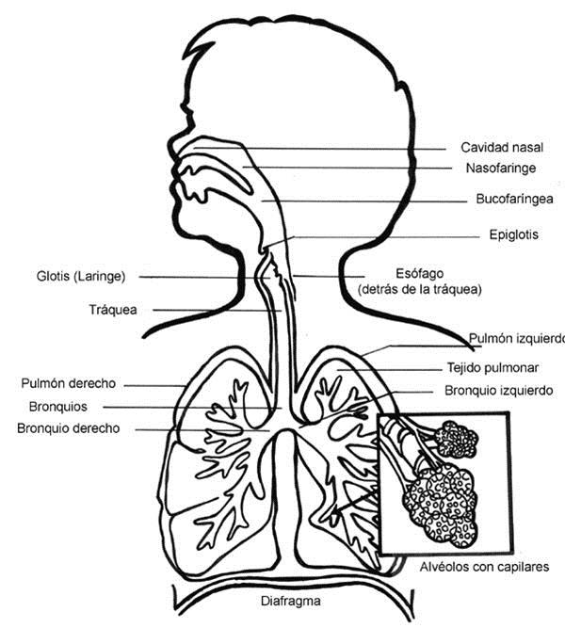

Colorea con amarillo:
- Cavidad nasal
- Nasofaringe
- Bucofaringea

Colorea con verde claro:
- Glotis
- Tráquea

Colorea con celeste
- Bronquios
- Bronquio derecho
- Bronquio izquierdo

Colorea con naranjo
- Alvéolos con capilares

Aprende a escuchar tu cuerpo a través de la respiración y frecuencia cardiaca

Autoevaluación o Reflexión personal sobre la actividad:
1.- ¿Qué fue lo más difícil de este trabajo? ¿Por qué?

